조직 및 프로세스 운영관리 절차서
문서번호 : {{DOC_PREFIX}}-QM-101 / 개정번호 : 0 / 개정일자 : {{REV_DATE}}


작성 : |  | 검토 : |  | 승인 :

1. 적용범위
이 절차서는 회사의 조직 구성과 품질경영시스템(QMS) 운영에 필요한 프로세스의 파악, 수립, 적용 및 관리에 대하여 적용한다.

2. 책임과 권한
2.1 대표이사
1) 대표이사는 프로세스 접근법에 따라 회사의 경영환경을 고려하여 내·외부 이해관계자 및 고객의 요구사항을 만족시킬 수 있는 프로세스를 수립하여 구성할 책임과 권한이 있다.
2) 대표이사는 품질경영시스템을 구성하는 프로세스의 효율성과 효과성을 달성하기 위해 필요한 자원을 지원할 책임이 있다.
3) [IATF 16949] 대표이사는 제품 실현 프로세스 및 지원 프로세스의 효과성과 효율성을 정기적으로 검토할 책임이 있다.
4) 대표이사는 고객 요구사항을 충족할 수 있는 적용 사업장, 적용 조직 혹은 공정, 적용 제품 등 품질경영시스템의 범위를 결정할 책임과 권한이 있다.

2.2 프로세스 책임자 (Process Owner)
1) 프로세스 책임자는 각 프로세스의 성과지표(KPI)를 관리하고 목표 달성을 위한 활동을 수행할 책임과 권한을 가진다.
2) [IATF 16949] 프로세스 책임자는 자신의 프로세스가 효과적이고 효율적으로 운영되고 있음을 입증해야 하며, 프로세스 성과가 고객 요구사항을 충족하고 있음을 보장해야 한다.

2.3 품질책임자 및 생산담당자
1) [IATF 16949] 제품 요구사항의 적합성을 담당하는 인원(품질책임자 등)은 제품 품질 문제를 시정하기 위해 생산을 중단하고 출하를 중지할 권한을 가진다.
2) [IATF 16949] 모든 교대조(Shift)의 생산 작업에는 제품 품질을 책임지거나 권한을 위임받은 인원이 배치되어야 한다.

3. 용어의 정의
3.1 PDCA Cycle
지속적인 개선을 위한 4단계 반복 관리 방법론으로 <계획(Plan) - 실행(Do) - 점검(Check) - 개선(Action)> 반복을 통하여 프로세스와 제품/서비스 품질을 개선하는 활동 Cycle을 말한다.

3.2 프로세스 접근법
조직의 상호 연관된 활동들을 개별적인 기능 단위가 아닌, 고객에게 가치를 제공하기 위한 '프로세스(입력(Input)을 출력(Output)으로 변환할 수 있는 연결된 활동)' 단위로 식별하고 관리하는 체계적인 방법론을 말한다.

3.3 효과성 (Effectiveness)
활동이 계획 혹은 목표를 달성하거나 충족시켰는지를 평가한 지표를 말한다.

3.4 효율성 (Efficiency)
달성된 결과와 사용된 자원(Input) 간의 관계를 평가한 지표를 말한다.

4. (Plan) 품질경영시스템 (QMS)
4.1 품질경영시스템의 범위 결정
1) 품질부서장은 대표이사가 결정한 고객 요구사항을 충족할 수 있는 적용 사업장, 적용 조직, 공정 및 제품을 포함하여 품질경영시스템 범위를 결정한다.
2) [IATF 16949] 품질경영시스템의 적용 범위에는 고객 지정 요구사항(CSR)을 평가하고 포함해야 하며, 설계 책임이 없는 경우 이를 제외할 수 있으나 정당한 근거를 문서화해야 한다.

4.2 품질경영시스템의 구조
1) 품질경영시스템은 ISO 9001 및 IATF 16949 요구사항에 기반한 프로세스 접근법을 따른다.
2) 품질경영시스템은 PDCA Cycle에 따라 프로세스를 구성하고 상호작용을 관리한다.

4.3 프로세스의 구성
1) 회사의 품질경영 시스템 프로세스는 PDCA Cycle를 기반으로 하여 다음과 같이 구성한다.
구분 | 프로세스 | 경영시스템 문서화
고객지향프로세스 | 기획 프로세스(Plan)  실행 프로세스(Do)  점검 프로세스(Check)  개선 프로세스(Action) | 품질경영 시스템  절차서와 문서
경영프로세스 | 인사, 재무와 같은 일반 경영 규정/절차 | 일반 경영 규정
부가프로세스 | 법적, 규제적, 사회적 책임 관련 규정/절차 | 법규 및 규정
2) 기획, 실행, 점검, 개선 프로세스를 별도의 관리 절차를 규정한 문서화된 절차서를 제정하고, 각 프로세스별 성과지표(KPI)와 프로세스 책임자를 지정한다.
3) 회사의 품질경영시스템을 구성하는 세부 프로세스는 다음과 같이 분류한다.
- 고객지향 프로세스 (COP): 고객 요구사항 입력부터 고객 만족 출력까지의 프로세스 (영업, 개발, 생산, 납품 등)
- 지원 프로세스 (SP): 자원 제공 및 COP를 지원하는 프로세스 (인사, 구매, 설비, 문서관리 등)
- 경영 프로세스 (MP): 방침 수립, 목표 관리, 경영검토, 지속적 개선 등
4) [IATF 16949] 제품 안전(Product Safety)과 관련된 프로세스를 식별하고, 이에 대한 관리 절차를 수립하여 별도로 관리해야 한다.
5) [IATF 16949] 외부에서 제공되는 프로세스(외주 처리)가 제품 적합성에 영향을 미치는 경우, 이에 대한 관리 방안(타당성 검토 등)을 수립해야 한다.
6) 회사의 프로세스와 ISO 9001 요건 사이의 상호 연관성은 ‘[첨부 2] 프로세스 매트릭스(Matrix)’와 같다.

5. (Do) 프로세스 운영 및 관리
5.1 프로세스 문서화
1) 각 프로세스는 입력, 출력, 자원, 책임자, 리스크 및 성과지표를 포함한 '프로세스 정의서(Map)' 또는 절차서로 문서화한다.
2) 프로세스를 구성하는 업무와 활동의 절차는 ISO 9001 및 IATF 16949 최신 규격 요건을 모두 충족하도록 작성한다.

5.2 프로세스 성과 모니터링
1) 대표이사는 프로세스별 책임자와 성과지표(KPI)를 지정하여 운영한다.
2) 프로세스 책임자는 프로세스의 효과성(목표 달성도)과 효율성(투입 자원 대비 성과)을 주기적으로 모니터링한다.
3) [IATF 16949] 경영자는 제품 실현 프로세스와 지원 프로세스의 효과성 및 효율성을 검토해야 하며, 목표 미달성 시 시정조치 계획을 수립해야 한다.
4) 모든 부서는 경영방침과 품질목표 추진 계획 수립 시 회사 각 부서의 성과지표를 반영한다.

5.3 프로세스 효과성과 효율성
1) 프로세스 성과(지표)는 달성된 성과를 얻기 위해 투입한 자원의 효과를 산출하여 검증한다.
2) 프로세스 성과(지표)는 계획된 활동 대비 계획된 성과 지표인 효율성을 산출하여 검증한다.
3) 프로세스 효과성과 효율성은 전년과 대비하여 당해 년도의 실적을 대비하여 그 효과와 효율의 유효성을 판단한다.

6. (Check & Action) 회사의 조직과 업무
6.1 조직 구성
1) 대표이사는 품질경영시스템을 효율적으로 운영하기 위해 각 프로세스에 필요한 책임 있는 전문적인 인적자원으로 회사의 조직을 구성한다.
2) [IATF 16949] 고객 요구사항이 충족됨을 보장하기 위해 책임과 권한을 가진 인원을 임명해야 하며, 여기에는 특별특성의 선정, 품질 목표 설정, 시정 및 예방조치, 제품 설계 및 개발 등이 포함된다.

6.2 업무 분장 및 책임
1) 각 부서장은 부서원에게 업무를 명확히 분장하고 승인을 받는다.
2) [IATF 16949] 품질에 책임을 지는 관리자는 제품이나 공정이 규정된 요구사항과 일치하지 않을 경우, 추가 가공이나 출하를 중지하고 시정조치를 요구할 권한을 가진다.
3) QMS 업무 기능별 책임자는 ‘[첨부 3] 업무 기능별 책임자’와 같다.

6.3 전결 규정 및 위임
1) 업무의 위임은 전결 규정에 따르되, 품질경영시스템과 관련하여 대표이사의 다음 업무는 위임할 수 없다. (단, 장기 부재 시 권한 대행은 예외)
- 경영방침 및 목표의 결정
- 경영검토 및 자원 지원 결정
- [IATF 16949] 제품 안전 책임자의 임명

7. 첨부 & 부속 문서
[첨부 1] 조직도 및 프로세스 맵(MAP)
[첨부 2] 프로세스 매트릭스
[첨부 3] 업무 기능별 책임자

[{{DOC_PREFIX}}-QM-101 조직 및 프로세스 운영관리 절차서] 개정 이력

개정번호 |  | 개정일자 |  | 개정사유 및 내용
0 |  | {{REV_DATE}} |  | ISO 9001:2015/IATF 16949:2016 도입에 따른 최초 제정
1
2
3
4
5
6
7
8
9

[첨부 1] 조직도 및 프로세스 맵(Process Map) (예시, 사용자 기업의 조직도로 갱신하십시오)
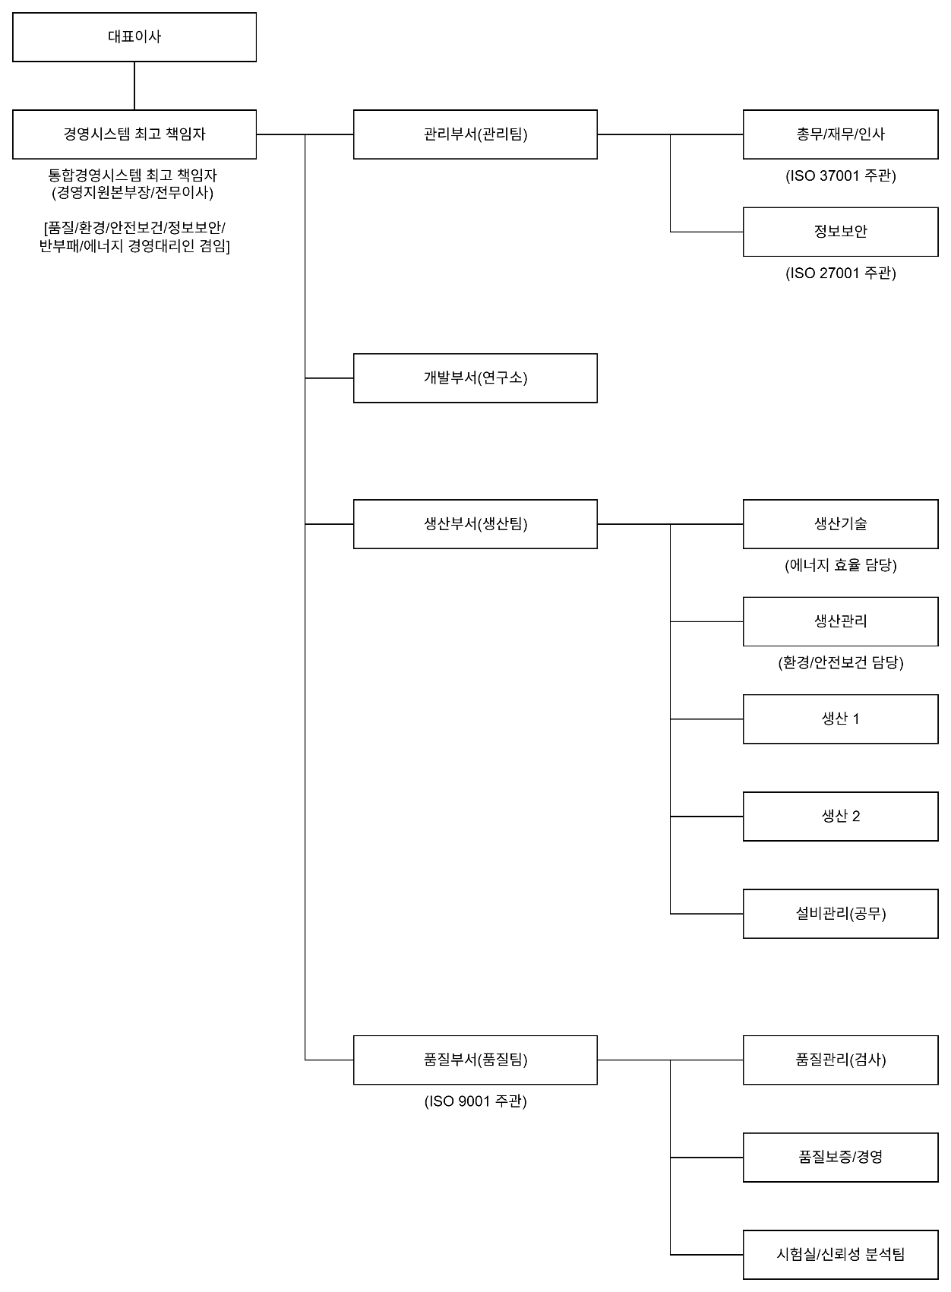
** 상기의 조직도는 예시입니다. 각 회사의 조직도를 여기에 넣으시면 됩니다.
** FUMAC의 통합 문서내 부서명은 상기 조직도를 참조하지 않습니다. 절차를 위해 부서명을 적용했습니다.
2. 프로세스의 구성
구분 | 프로세스 | 경영시스템 문서화
고객지향프로세스 | 기획 프로세스(Plan)  실행 프로세스(Do)  점검 프로세스(Check)  개선 프로세스(Action) | 품질경영 시스템  절차서와 문서
경영프로세스 | 인사, 재무와 같은 일반 경영 규정/절차 | 일반 경영 규정
부가프로세스 | 법적, 규제적, 사회적 책임 관련 규정/절차 | 법규 및 규정

3. 프로세스 맵(Process Map)

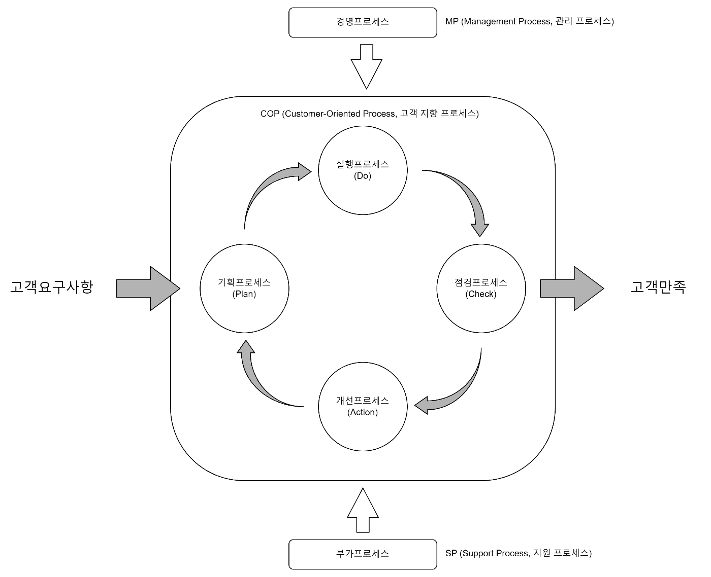

[첨부 2] 프로세스 매트릭스(Process Matrix)
ISO 9001 |  |  | 품질경영 시스템을 구성하는 프로세스
 |  |  | 기획  프로세스 | 실행  프로세스 | 점검  프로세스 | 개선  프로세스
4.  조직상황 | 4.1 | 회사 및 회사 상황의 이해 | ●
4.  조직상황 | 4.2 | 이해 관계자의 요구 및 기대 이해 | ●
4.  조직상황 | 4.3 | 품질경영 시스템의 범위 결정 | ●
4.  조직상황 | 4.4 | 품질경영 시스템 및 품질경영 시스템의 프로세스들 | ●
5.  리더십 | 5.1 | 리더십 및 의지표명/실행의지 (COMMITMENT) | ●
5.  리더십 | 5.2 | 방침 | ●
5.  리더십 | 5.3 | 회사 역할, 책임 및 권한 | ●
6.  기획 | 6.1 | 리스크 및 기회를 다루기 위한 조치 | ● | ● | ● | ●
6.  기획 | 6.2 | 품질 목표 및 품질 목표를 달성하기 위한 기획 | ●
6.  기획 | 6.3 | 변경의 기획 | ● | ●
7.  지원 | 7.1 | 자원 |  | ●
7.  지원 | 7.2 | 역량/적격성 |  | ●
7.  지원 | 7.3 | 인식 | ● | ●
7.  지원 | 7.4 | 의사소통 | ●
7.  지원 | 7.5 | 문서화된 정보 |  | ●
8.  운용 | 8.1 | 운용기획 및 관리 |  | ●
8.  운용 | 8.2 | 제품 및 서비스 요구사항 | ● | ● | ● | ●
8.  운용 | 8.3 | 제품 및 서비스의 설계와 개발 |  | ●
8.  운용 | 8.4 | 외부에서 제공된 프로세스, 제품 및 서비스의 관리 |  | ●
8.  운용 | 8.5 | 생산 및 서비스 제공 |  | ●
8.  운용 | 8.6 | 제품 및 서비스의 불출/출시 (RELEASE) |  |  | ● | ●
8.  운용 | 8.7 | 부적합 출력/산출물의 관리 |  |  | ● | ●
9.  성과평가 | 9.1 | 모니터링, 측정, 분석 및 평가 |  |  | ● | ●
9.  성과평가 | 9.2 | 내부심사 |  |  | ● | ●
9.  성과평가 | 9.3 | 경영검토 |  |  | ● | ●
10.  개선 | 10.1 | 일반사항 |  |  | ● | ●
10.  개선 | 10.2 | 부적합 및 시정조치 | ● | ● | ● | ●
10.  개선 | 10.3 | 지속적인 개선 | ●

[첨부 3] 업무 기능별 책임자
프로세스 | 업무명 | 업무분류 | 책임 부서장 | 최종승인
기획  프로세스 | 경영방침 | 경영자 결정/승인 | 대표이사 | 대표이사
기획  프로세스 | 경영방침 | 품질목표 관리 | 품질부서장 | 대표이사
기획  프로세스 | 경영방침 | 환경목표 관리 | 환경업무부서장 | 대표이사
기획  프로세스 | 경영방침 | 안전보건 목표관리 | 관리부서장 | 대표이사
기획  프로세스 | 경영방침 | 부패방지 목표관리 | 관리부서장 | 대표이사
기획  프로세스 | 리스크/기회관리 | 리스크/기회관리 | 각 부서장 | 대표이사
실행  프로세스 | 문서 관리  (모든 경영시스템) | 문서 제개정/폐기 | 업무책임부서장 | 대표이사
실행  프로세스 | 문서 관리  (모든 경영시스템) | 문서 최신본 관리/배포 | 품질부서장 | -
실행  프로세스 | 문서 관리  (모든 경영시스템) | 법규관리 | 관리부서장 | -
실행  프로세스 | 교육 관리 | 경영시스템교육 | 품질부서장 | 임원
실행  프로세스 | 교육 관리 | 법정교육(안전/보건/환경) | 관리부서장 | 임원
실행  프로세스 | 교육 관리 | 생산/품질 실무교육 | 생산/품질부서장 | -
실행  프로세스 | 자격관리 | 교육계획 수립 | 각 부서장 | 대표이사
실행  프로세스 | 자격관리 | 교육계획 취합 결제 업무 | 관리부서장 | -
실행  프로세스 | 자격관리 | 교육이력관리 | 관리부서장 | 임원
실행  프로세스 | 자격관리 | 품질경영 자격관리 | 품질부서장 | -
실행  프로세스 | 자격관리 | 내부심사원 자격관리 | 품질부서장 | -
실행  프로세스 | 자격관리 | 환경/안전보건 자격관리 | 관리부서장 | -
실행  프로세스 | 적격성관리 | 생산/품질 업무적격성 | 생산/품질부서장 | 임원
실행  프로세스 | 측정/시험설비관리 | 검교정/보전관리 | 품질부서장 | -
실행  프로세스 | 측정/시험설비관리 | 게이지 R&R | 품질부서장 | -
실행  프로세스 | 제품승인업무 | 고객사승인취득 | 품질부서장 | 대표이사
실행  프로세스 | FMEA | 고장위험분석 | 개발/생산/품질부서장 | 임원
실행  프로세스 | 외부공급자관리 | 생산/품질 부분 | 품질부서장 | 대표이사
실행  프로세스 | 외부공급자관리 | 재무 부문 | 관리부서장 | 대표이사
실행  프로세스 | 생산설비관리 | 세팅/작업관리 | 생산부서장 | -
실행  프로세스 | 생산설비관리 | 설비보전 | 공무(생산)부서장 | 임원
실행  프로세스 | 비상대응훈련 | 생산/품질관련 | 생산부서장 | 대표이사
실행  프로세스 | 비상대응훈련 | 안전/보건관련 | 관리부서장 | 대표이사
실행  프로세스 | 비상대응훈련 | 환경관련 | 환경업무부서장 | 대표이사
실행  프로세스 | 부적합품 관리 | 부적합품 이력 관리 | 품질부서장 | 임원
실행  프로세스 | 부적합품 관리 | 부적합품 조치 | 생산부서장 | 대표이사
실행  프로세스 | 부적합품 관리 | 고객과의 의사소통 | 품질/영업부서장 | 대표이사

프로세스 | 업무명 | 업무분류 | 책임 부서장 | 최종승인
점검  프로세스 | 내부심사  (모든 경영시스템) | 계획 수립/결과 관리 | 품질부서 | 대표이사
점검  프로세스 | 내부심사  (모든 경영시스템) | 시행/부적합관리 | 내부심사원 | 임원
점검  프로세스 | 내부심사  (모든 경영시스템) | 부적합 조치관리 | 내부심사원 | 임원
점검  프로세스 | 내부심사  (모든 경영시스템) | 내부심사부적합 이력관리 | 품질부서 | -
점검  프로세스 | 경영검토 | 성과지표/입력사항 작성 | 해당업무부서장 | -
점검  프로세스 | 경영검토 | 보고서 취합/작성/보고 | 품질부서장 | 대표이사
점검  프로세스 | 경영검토 | 경영검토 | - | 대표이사
점검  프로세스 | 경영검토 | 경영검토 출력사항 조치 | 사안별 업무부서장 | 대표이사
점검  프로세스 | 고객만족도 조사 | 고객만족도 조사 | 영업부서장 | 대표이사
점검  프로세스 | 고객만족도 조사 | 고객만족도 불만조치 | 불만사항 업무부서장 | 대표이사
개선  프로세스 | 시정/예방조치 | 조치 요구 | 조치사항 발견부서장 | 임원
개선  프로세스 | 시정/예방조치 | 조치 시행 | 조치 대상 업무부서장 | 대표이사
개선  프로세스 | 시정/예방조치 | 조치 이력관리(품질) | 품질부서장 | -
개선  프로세스 | 시정/예방조치 | 조치 이력관리(환경) | 환경업무부서장 | -
개선  프로세스 | 시정/예방조치 | 조치 이력관리(안전/보건) | 관리부서장 | -
개선  프로세스 | 시정/예방조치 | 조치 이력관리(부패방지) | 관리부서장 | -
개선  프로세스 | 시정/예방조치 | 조치 유효성 | 조치요구 부서장 | 임원
개선  프로세스 | 개선업무  (모든 경영시스템) | 개선 계획/시행 | 각 부서장 | 대표이사
개선  프로세스 | 개선업무  (모든 경영시스템) | 개선 성과/이력관리 | 품질부서장 | -
** 1) 임원은 대표이사 부재 시 최고 직위자를 뜻한다.
** 2) 업무 기능별 책임자는 기업의 현황에 맞게 조정하여 사용.

